RELATÓRIO DE VERSIONAMENTO

UC: 15 – Projeto Integrador
Projeto: Sistema Integrado Desktop e Web da Pousada da Dulci
Aluno: Filipe Luiz Couto

1. HISTÓRICO E ESTRUTURA DO REPOSITÓRIO
Para cumprir as exigências da Etapa 9, foi utilizado o repositório existente no Github.
Versão Web (Back-end/Front-end): Aplicação em Spring Boot e Thymeleaf(pousadadadulci).
Versão Desktop: Aplicação em Java JPA(PousadaAPPJPA).
Banco de Dados: Script das tabelas do MySQL(PousadaApp.sql).
Documentação Técnica: Inclusão do Manual do Usuário e do Relatório de Bugtracking revisados.
O versionamento foi realizado via terminal Git Bash. Os históricos locais foram consolidados em um commit unificado detalhando as implementações da Etapa.

2. EVIDÊNCIAS VISUAIS DO REPOSITÓRIO NO GITHUB
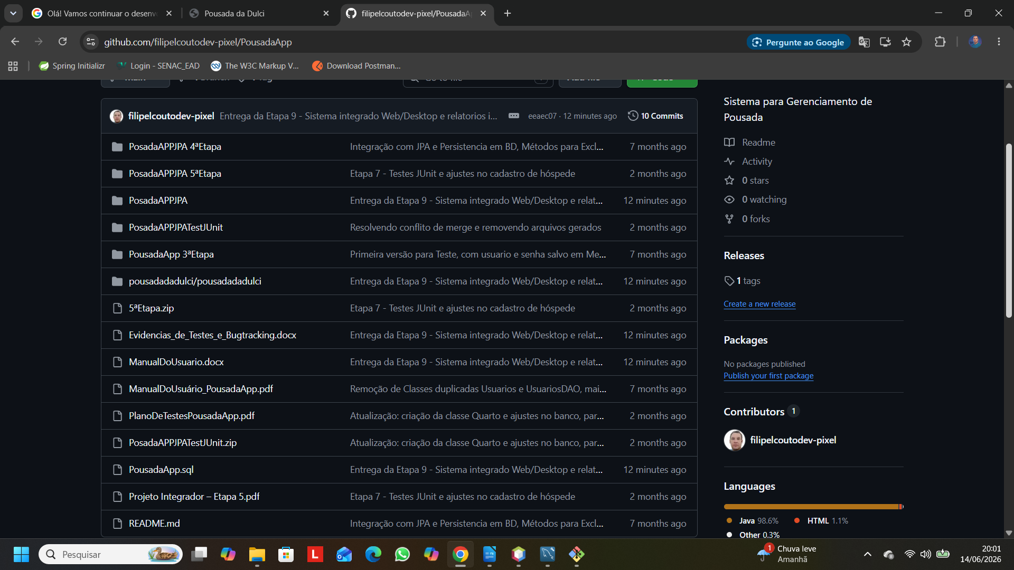
https://github.com/filipelcoutodev-pixel/PousadaApp

